西南大学

《 概率论与统计初步 》课程
2015～2016学年 第学期 |  |  |  |  |  |  |  |  |  |  |  |  |  |  | 期
考试时间 |  |  | 120分钟 |  |  | 考核方式 |  |  |  |  | 学生类别 |  |  |  |  |  |  |  |  | 人数
适用专业或科类 |  |  |  | 数学与应用数学专业 |  |  |  |  |  |  |  |  |  |  |  | 年级 |  | 2013 级
题号 |  |  |  |  |  |  |  |  |  |  |  |  |  |  |  |  |  |  |  |  | 合计
得分
签名
阅卷须知：阅卷用红色墨水笔书写，得分用阿拉伯数字写在每小题题号前，用正分表示，不得分则在题号前写0；大题得分登录在对应的分数框内；统一命题的课程应集体阅卷，流水作业；阅卷后要进行复核，发现漏评、漏记或总分统计错误应及时更正；对评定分数或统分记录进行修改时，修改人必须签名。
特别提醒：学生必须遵守课程考核纪律，违规者将受到严肃处理。

一、选择题（共6题，3分/题，共18分）

1、某公共汽车站每隔10分钟有一辆汽车到达，乘客到达汽车站的时刻是任意的，则一个乘客候车时间不超过3分钟的概率为（ ）.
( A ) 1/10 ( B ) 1/5 ( C ) 3/10 (D) 2/5
2、设事件与互不相容，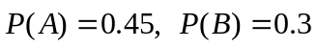，则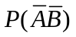=（ ）.
( A ) 0.25 ( B ) 0.3 ( C ) 0.45 (D) 0.7
3、设随机变量的密度函数为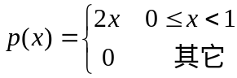，则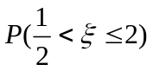=( ).
( A ) 1/4 ( B ) 1/2 ( C ) 3/4 (D) 1
4、设二维随机变量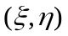的密度函数为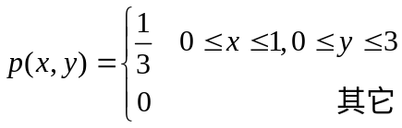，则
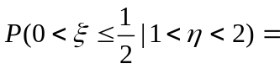( ).
( A ) 1/4 ( B ) 1/3 ( C ) 1/2 (D) 2/3
5、设随机变量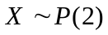，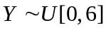且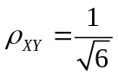，若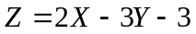，则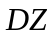=( ).
( A ) 1 （ B ）7 （ C ）11 ( D ) 23
6、设总体～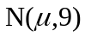，其中未知，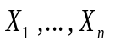是从中抽取的简单随机样本，则的置信水平为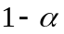的置信区间是( ).
( A ) 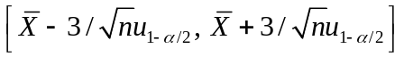 ( B )
（ C ）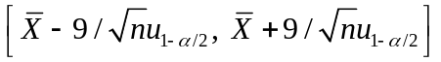 ( D ) 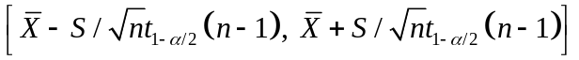

二、填空题（共5题，3分/题，共15分）

1、设，则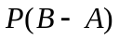= .
2、设二维随机变量的联合分布列为：
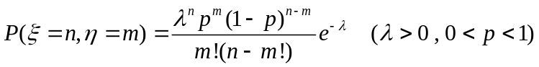 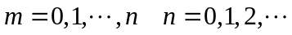，
则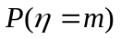= .
3、设随机变量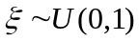，则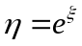的密度函数为 .
4、设随机变量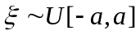，则的特征函数为 .
5、设是从总体服从参数为的泊松分布中抽取的简单随机样本，则的极大似然估计量为 .

三、（8分）某大型商场所出售的一种商品来自甲、乙、丙、丁四个厂家，它们的产品在该卖场所占的份额依次为：60%，20%，10%，10%，且根据以往的检验记录知，它们的次品率分别为1%，2%，3%，2%. 现有一件商品因质量问题被退货，求该件商品来自乙厂家的概率。

四、（10分）已知随机变量的密度函数为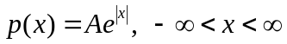
求：（1）值；（2）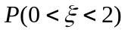； (3) 的分布函数。

五、（12分）设二维随机变量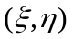的密度函数为
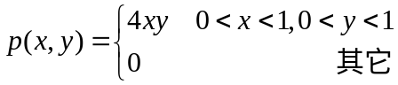

求（1）边际密度；（2）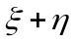的分布函数；（3）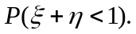

六、（15分）设连续型随机变量的密度函数为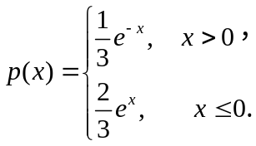
试求：（1）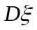；（2）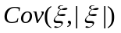；（3）与不相关吗？相互独立吗？

七、（12分）1、设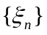为一列独立同分布随机变量，每个随机变量的期望为，且方差存在，证明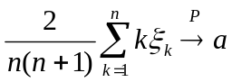.
2、在人寿保险公司里有10000个同一年龄的人参加人寿保险.在这一年中，这些人的死亡率为0.6%，参加保险的人在一年的头一天交付保险费12元，死亡时，家属可以从保险公司领取1000元.求保险公司一年中获利不少于40000元的概率。（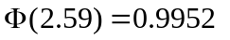）

八、（10分）设有总体，其均值和方差分别为和,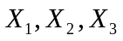是的一个样本, 下列统计量中：
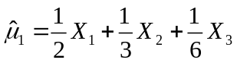； 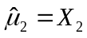； 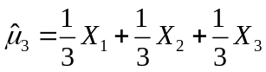
哪些是μ 的无偏估计量，并比较其有效性.

